МУНИЦИПАЛЬНОЕ УЧРЕЖДЕНИЕ ДОПОЛНИТЕЛЬНОГО ОБРАЗОВАНИЯ
«ЦЕНТР РАЗВИТИЯ ТВОРЧЕСТВА ДЕТЕЙ И ЮНОШЕСТВА
ВОРОШИЛОВСКОГО РАЙОНА ВОЛГОГРАДА»

Мастер-класс
по рисованию «Рисунок папе к 23 февраля»

Автор:
педагог дополнительного образования, С.М.Гюльамирова

Волгоград 2021

Пояснительная записка: материал рассчитан на работу с детьми от 9-12 лет, а также этот материал будет полезен всем творческим людям.

Цель: создание композиции ко Дню защитника Отечества.

Задачи: Развивать любовь к Родине, интерес к профессии лётчика и моряка. Способствовать развитию воображения, творческих способностей. Формировать умение создавать образ, совершенствовать изобразительные навыки и умения. Воспитывать самостоятельность, инициативу.

Инструменты и материалы:
- Бумага для акварели А4 или А3;
- Карандаш;
- Ластик;
- Акварельные краски;
- Кисти №2, №3, №5;
- Баночка с водой;
- Палитра.

Последовательность выполнения работы:
На этой картине будет изображен корабль в море и самолет над ним. Подготовив всё необходимое, приступаем к созданию рисунка:
Рисунок можно выполнить карандашами или красками, при этом краски могут быть акварельные, акриловые, гуашь. Для детей лучше подготовить акварель и несколько видов кисточек, которые отличаются толщиной.

Основа корабля рисуется в виде вытянутого прямоугольника (трапеции), у которой один край более вытянут. Он должен быть нарисован так, чтобы под ним было 4 см.
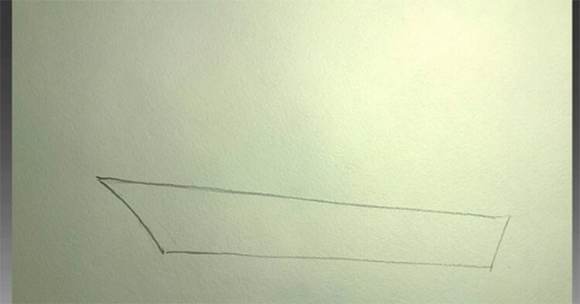
Отступите от верхнего края около 3 см, чтобы нарисовать самолет.
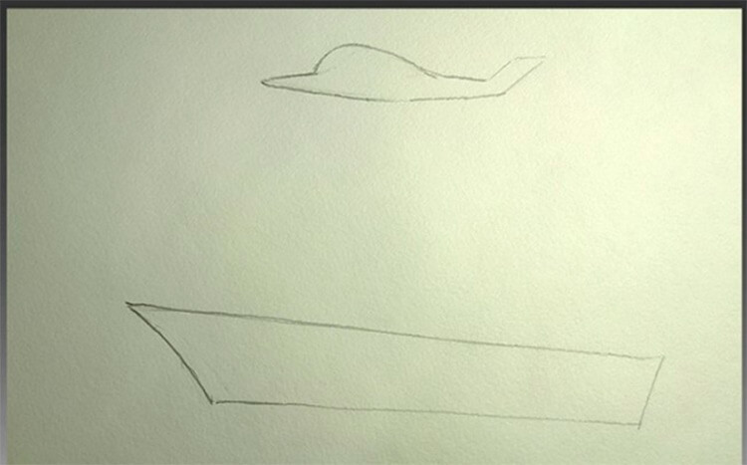
Военному кораблю необходимо нарисовать пушку, а самолету добавить кабину, в которой будет находиться пилот и штурман.
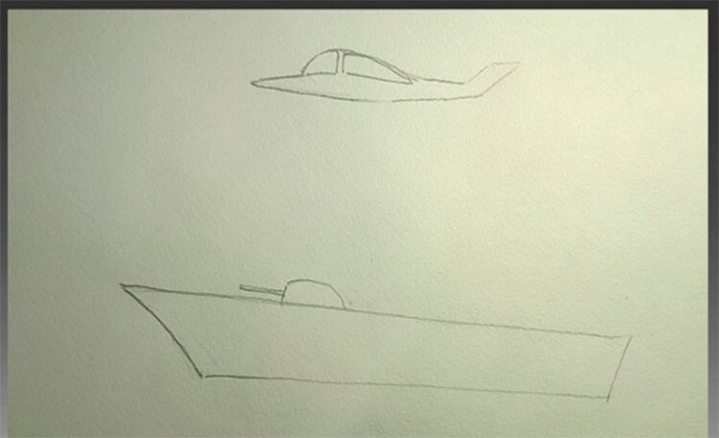
Самолету для полета нужны крылья – они изображаются в виде прямоугольников. Ближнее крыло будет больше, чем заднее, которое будет похоже больше на треугольник. В нижней части самолета изобразите хвост небольшим треугольником.
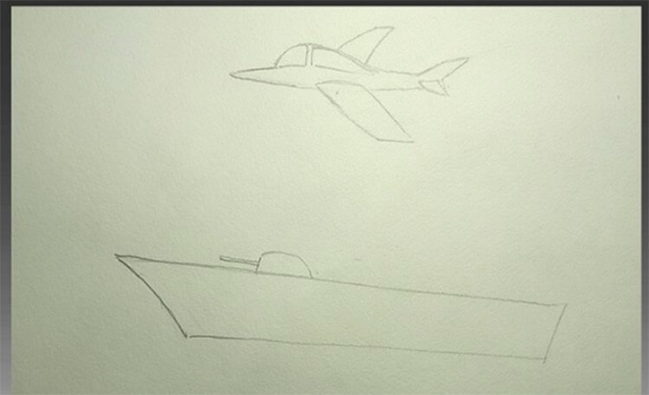
Кораблю нужно нарисовать каюты, технические кабины – в виде прямоугольников разной формы.
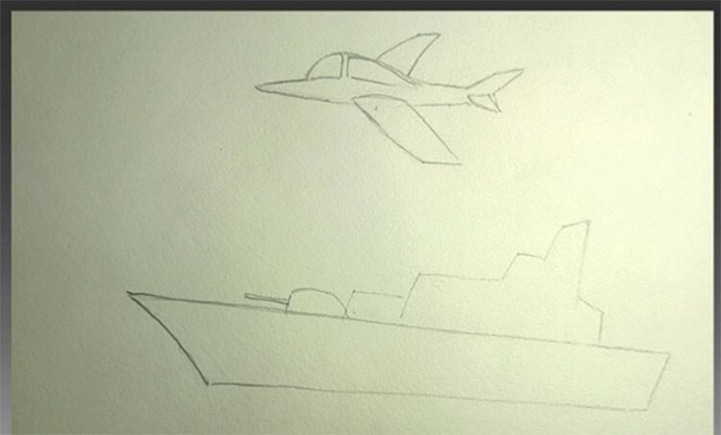
Изобразим иллюминаторы кружками, и локаторы – треугольниками. Выберите место на корабле для пушки, добавьте двери и окна.
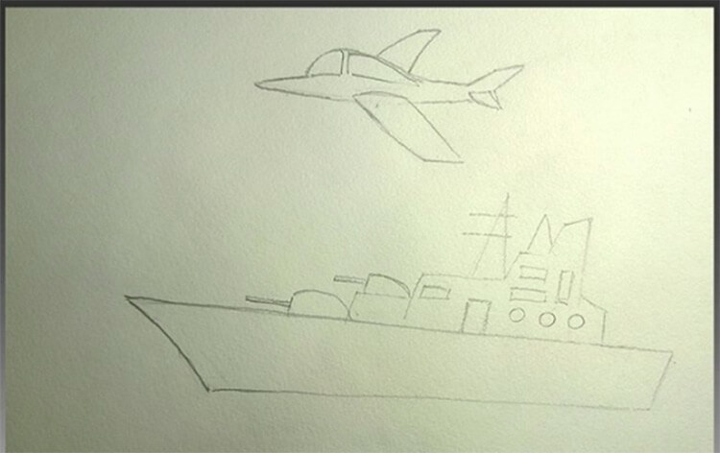
Каждому кораблю просто необходим флаг той страны, к флоту которой он принадлежит.
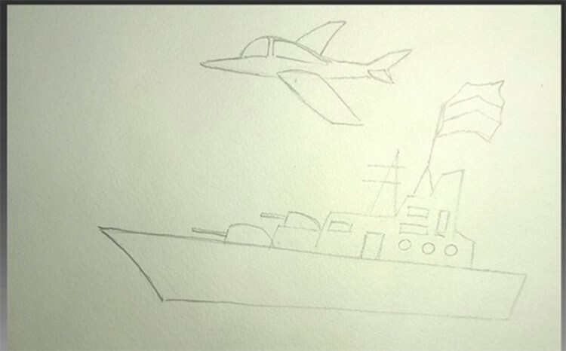
Нижняя палуба тоже должна быть с иллюминаторами, а на носу корабля покажем якорь.
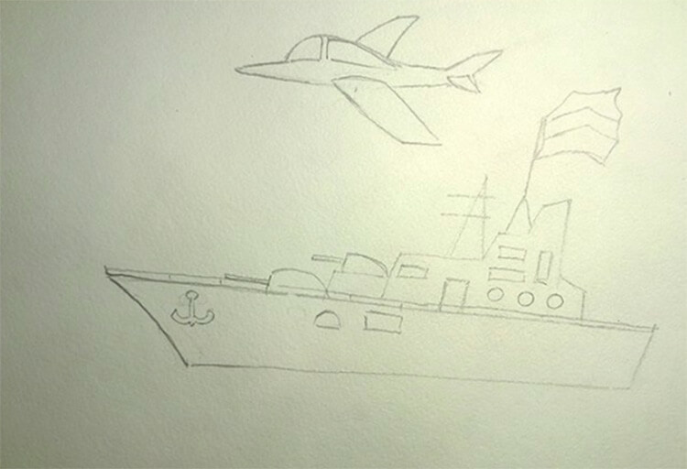
Не забываем про линию горизонта – где заканчивается море и начинается небо.
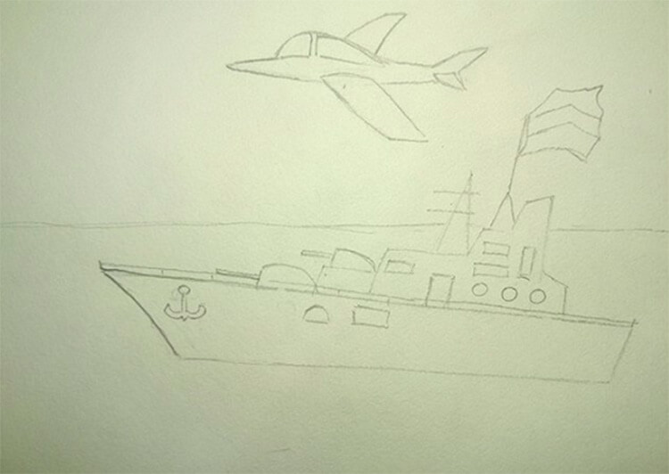
Теперь можно приступить к раскрашиванию. Корабли преимущественно изображают в серых цветах. Если серого цвета нет, то на палитре смешиваем черный с белым, или добавим немного синего.

Тонкой кистью обведите контуры и широкими кисточками можно закрасить фон.
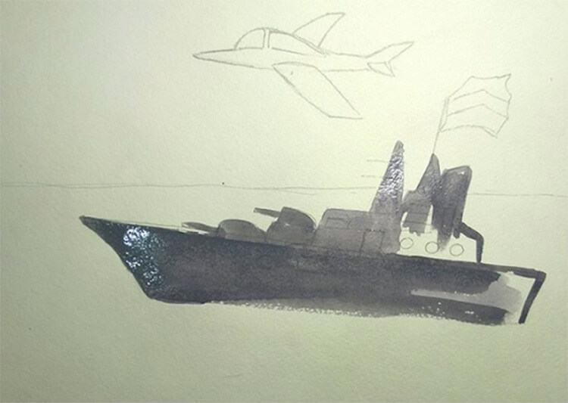
Самолет можно раскрасить цветом, в котором преобладает синий.
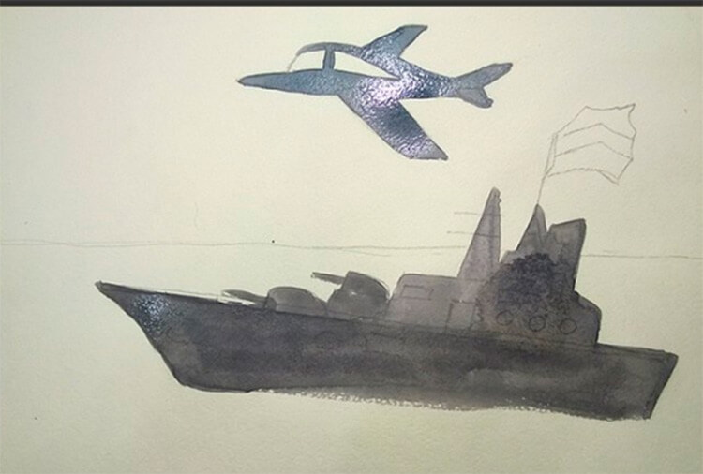
Море может быть синим, голубым, бирюзовым, изумрудным. Эти все оттенки можно смешивать между собой.
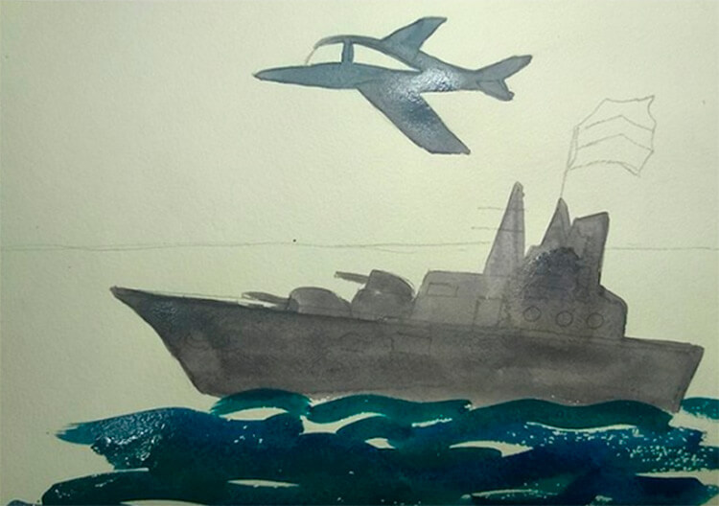
Чтобы пространство моря было заполнено красиво и однородно, смачивайте кисточку водой, чтобы разводить краски.
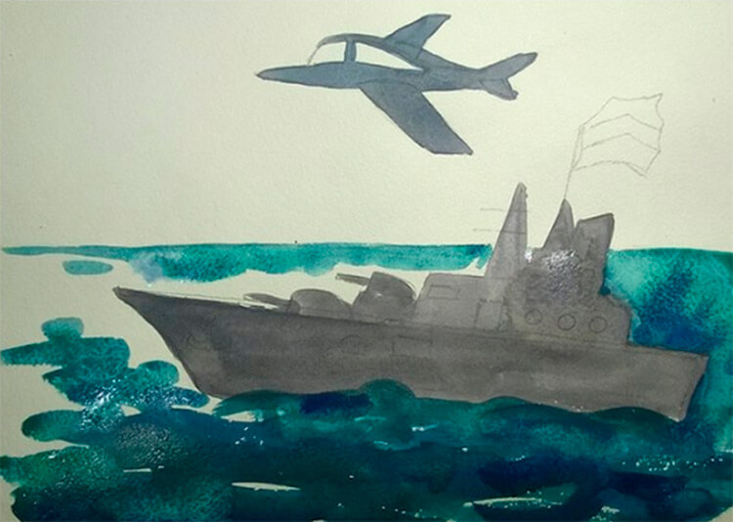
Чтобы показать волны, возьмите более темные оттенки синего.
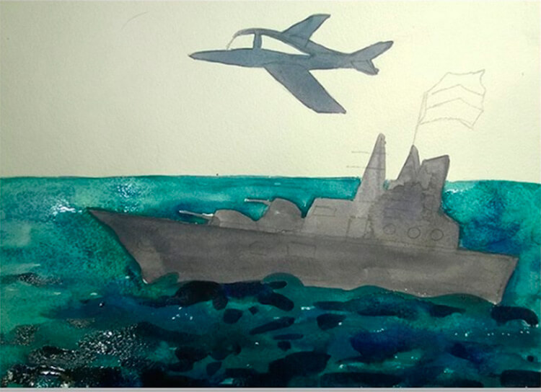
Непременным атрибутом этого праздника является салют. Попытаемся изобразить его над волнами моря.
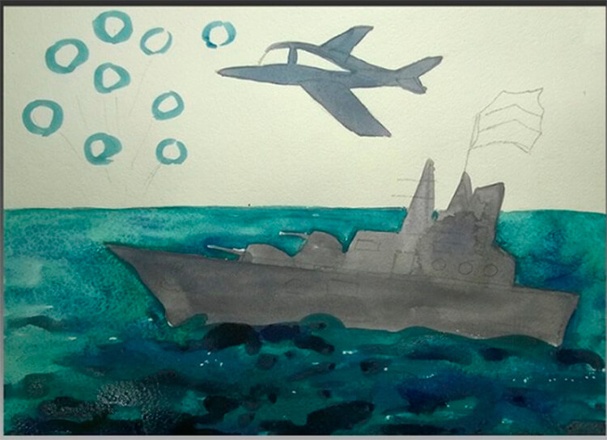
Разбавляя голубые цвета краски водой, делаем размытый фон неба, а более чётким голубым, тонкой кистью, обведите кружки, которые обозначают салют.
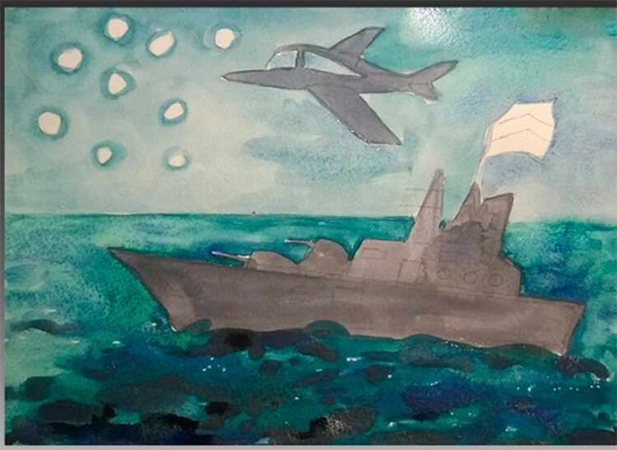
Подождите пока краска высохнет и с помощью тонкой кисточки и черного или фиолетового цвета краски обвести контуры корабля. Закрасим им также окна и иллюминаторы.
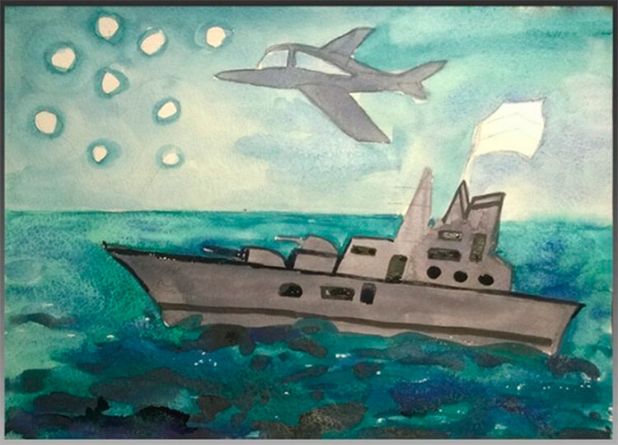
Обведем также контуры самолета, но более фиолетовым цветом.
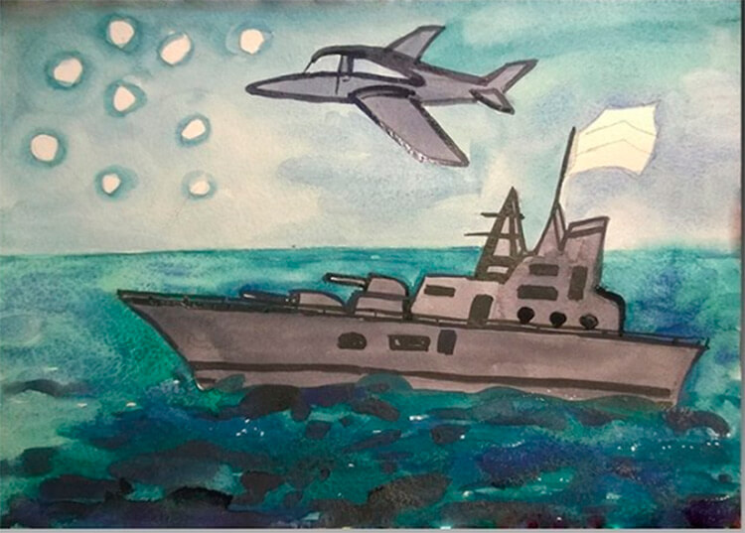
Пока на кисточке красный цвет красим часть флага и некоторые детали фейерверка. Также можно сделать красную полосу внизу корабля, но она не видна полностью, так как скрывается за волнами. С помощью белой краски изобразим пену от волн в некоторых местах у корабля. А также белой краской закрасим одну из полос флага.
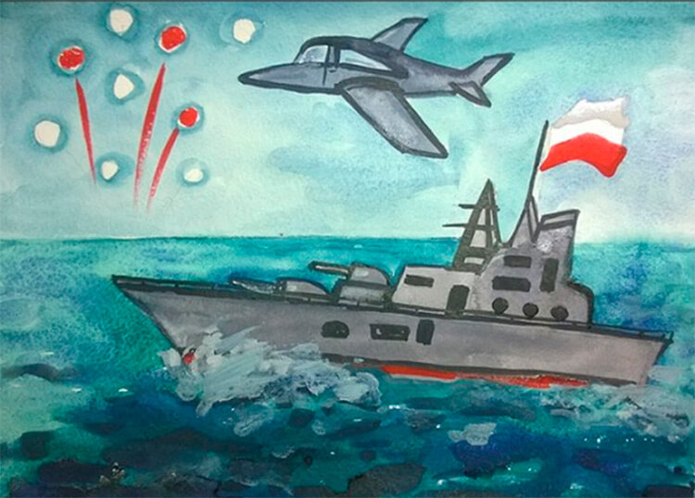
Третью полоску флага закрасим голубым, а также добавим желтого в фейерверк и в отражение на море.
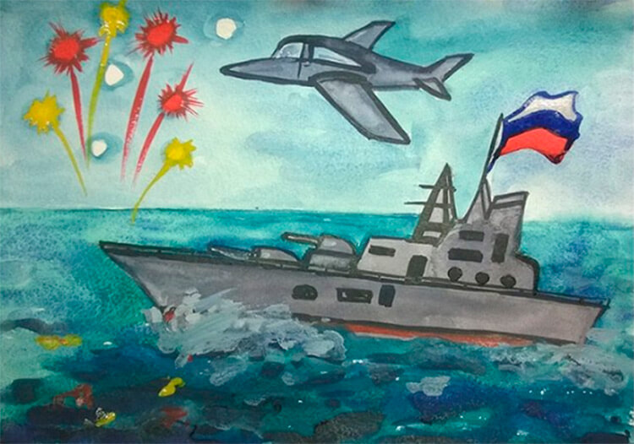
Добавим в салют оранжевый цвет, или любой другой по желанию.
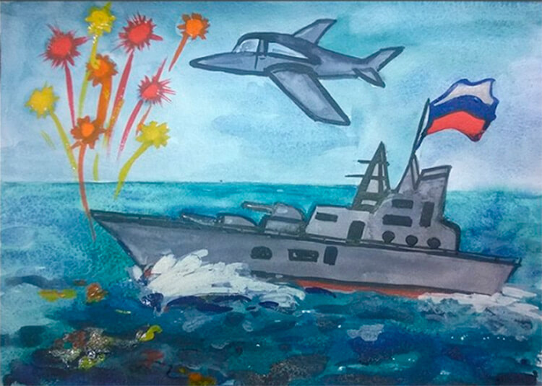

По вопросам изобразительного творчества данного направления обращаться к педагогу дополнительного образования, С.М.Гюльамировой, можно каждый вторник и пятницу с 14.00 до 19.00 часов по телефону: 8-961-669-49-39.

